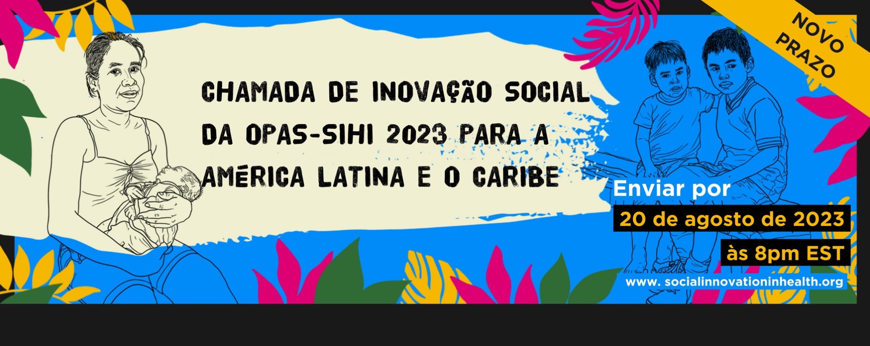

FORMULÁRIO DE REGISTRO

Envie suas respostas em inglês ou espanhol.

P1 | INFORMAÇÃO BÁSICA
 | Nome
 | Sobrenome
 | Email:
 | Número de WhatsApp:
 | Nome da sua organização:
 | Nome do seu projeto:
 | País de implementação:
 | Mês e ano de início do seu projeto:
 | Como você soube desta chamada?
p2 | A NECESSIDADE:  Descreva a dimensão da necessidade que você está atendendo e por que essa necessidade é importante para seus beneficiários ou para a comunidade? (max. 300 palavras)
P3 | A ESTRATÉGIA:  Que estratégia que você desenvolveu para responder a essa necessidade e quais são seus principais componentes? (max. 300 palavras)
P4 | PARTICIPAÇÃO:  Quem foi incluído e envolvido na criação e na implementação dessa estratégia? (max. 300 palavras)
P5 | COLABORAÇÃO:  Quais relações, funções e partes interessadas desempenham um papel fundamental no sucesso dessa estratégia? (max. 300 palavras)
P6 | IMPACTO:  Como essa estratégia eliminou a brecha de equidade na saúde (ou seja, tornou-a mais justa ou equitativa)? Que outros resultados ela alcançou? Se você tiver dados disponíveis, compartilhe-os. (max. 300 palavras)
P7 | SUSTENTABILIDADE:  Como a sua estratégia desbloqueou ou como a sua estratégia usou os recursos ( financeiros, tempo, pessoas etc.) para torná-la acessível e sustentável? Como sua estratégia foi financiada? (max. 350 palavras)
P8 | ESCALABILIDADE:  Como essa estratégia foi ou poderia ser integrada ao sistema de saúde e/ou replicada/adaptada a outros ambientes semelhantes? (max. 300 palavras)
P9 | MUDANÇA NO SISTEMA:  Como essa estratégia desafia o status quo e como ela poderia revolucionar positivamente o sistema de saúde? (max. 300 palavras)
P10 | INFORMAÇÃO EXTRA:  Disponibilize links para quaisquer relatórios, publicações ou notícias disponíveis sobre a inovação.
P11 | CARTA DE RECOMENDAÇÃO –  Por favor, apresente uma carta de um indivíduo ou organização não diretamente envolvidos com esta inovação.
P12 | VÍDEO:  Compartilhe um vídeo curto (3 minutos) gravado pessoalmente, contando por que você acha que seu trabalho é importante e por que acredita que ele merece ser reconhecido pela comunidade global. Envie-nos o arquivo ou forneça um link para o seu vídeo.

Gostaria de continuar recebendo informações da SIHI LAC, tais como eventos, oportunidades de financiamento e/ou notícias relacionadas à inovação social em saúde, saúde comunitária e tópicos relacionados?
v

SIM NÃO
v

Autorizo o CIDEIM a processar meus dados pessoais para fins acadêmicos e o processamento de informações sensíveis, conforme estabelecido na Lei 1581 de 2012 e no Decreto 1377 de 2013 e concordo com a Política de Processamento de Dados Pessoais do CIDEIM encontrada no seguinte link:

https://www.cideim.org.co/cideim/images/documentos/institucional/politica_de_tratamiento_de_datos_personales_cideim.pdf
v
v

SIM NÃO

Caso tenha alguma dúvida, entre em contato conosco pelo e-mail sihilachub@cideim.org.co

